TÀI LIỆU ĐẶC TẢ
YÊU CẦU PHẦN MỀM
(SOFTWARE REQUIREMENTS SPECIFICATION - SRS)
HỆ THỐNG HOLIDAY FASHION
NỀN TẢNG THƯƠNG MẠI ĐIỆN TỬ B2C, B2B VÀ QUẢN TRỊ
DỰ ÁN: HOLIDAY FASHION
Mã tài liệu: SRS-HF-001
Phiên bản: 1.0
Ngày ban hành: 14/07/2026
Người thực hiện: [[BỔ SUNG HỌ VÀ TÊN]]

KIỂM SOÁT TÀI LIỆU
Thuộc tính | Giá trị
Trạng thái | DRAFT - sẵn sàng bổ sung
Người viết | [[BỔ SUNG]]
Người review | [[BỔ SUNG: Technical Lead / Product Owner]]
Người phê duyệt | [[BỔ SUNG]]
Phạm vi | Holiday Fashion: B2C, B2B, Admin, Backend API
Chuẩn tham chiếu | ISO/IEC/IEEE 29148:2018 - SRS

LỊCH SỬ CẬP NHẬT
Ngày | Người thực hiện | Phiên bản | Nội dung
14/07/2026 | [[BỔ SUNG]] | 1.0 | Khởi tạo SRS chi tiết theo mã nguồn Holiday Fashion
[[BỔ SUNG]] | [[BỔ SUNG]] | [[BỔ SUNG]] | [[MÔ TẢ THAY ĐỔI]]

MỤC LỤC
- PHẦN 1: GIỚI THIỆU
- PHẦN 2: YÊU CẦU TỔNG THỂ
- PHẦN 3: ĐẶC TẢ CHỨC NĂNG THEO USE CASE
- PHẦN 4: COMPONENT, THÔNG BÁO VÀ QUY ƯỚC
- PHẦN 5: PHI CHỨC NĂNG, API VÀ BACKLOG
- PHỤ LỤC: LINK ISSUE / GHI CHÚ CẬP NHẬT

PHẦN 1: GIỚI THIỆU

1.1 Mục đích tài liệu
Tài liệu này đặc tả chi tiết yêu cầu chức năng, dữ liệu, luồng xử lý và tiêu chí nghiệm thu cho Holiday Fashion. Tài liệu là cơ sở thống nhất giữa chủ dự án, BA, UI/UX, frontend, backend, QA và vận hành; đồng thời là khung để cập nhật khi bổ sung nghiệp vụ.

1.2 Phạm vi
Holiday Fashion có ba kênh: B2C cho khách mua lẻ, B2B cho đại lý/khách sỉ và Admin cho vận hành. Code hiện tại đã có xác thực JWT/refresh token, RBAC, sản phẩm và các màn hình B2C/B2B/Admin. Các nghiệp vụ đơn hàng, thanh toán, voucher, công nợ và báo cáo được đặc tả theo mục tiêu phát triển tiếp theo.

1.3 Thuật ngữ và viết tắt
Từ | Diễn giải
SRS | Software Requirements Specification
B2C | Business to Customer - bán lẻ
B2B | Business to Business - bán sỉ / đại lý
RBAC | Role-Based Access Control - phân quyền theo vai trò
SKU | Đơn vị tồn kho theo biến thể Size × Màu
COD | Thanh toán khi nhận hàng
JWT | JSON Web Token
Mục tiêu | Yêu cầu đã được phê duyệt nhưng chưa có API/backend hoàn chỉnh

PHẦN 2: YÊU CẦU TỔNG THỂ

2.1 Kiến trúc logic
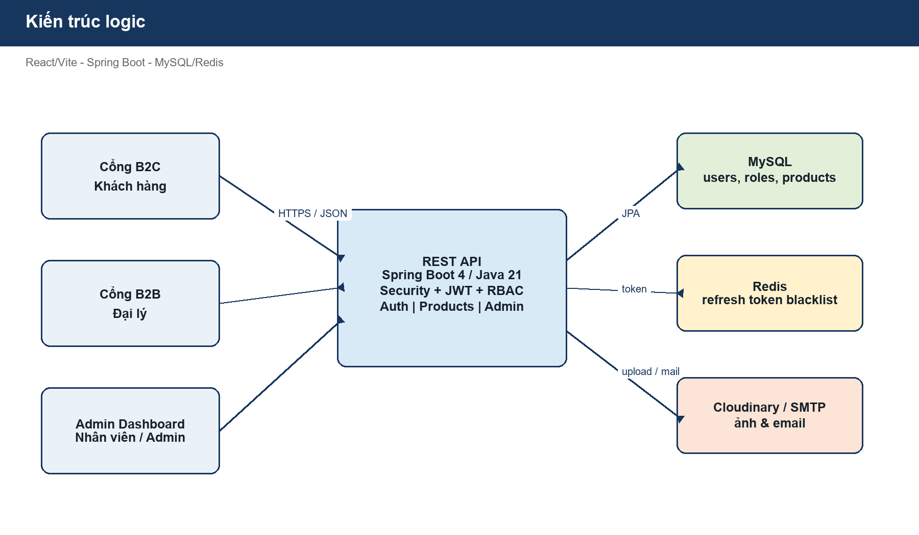
Hình 2.1. Kiến trúc React/Vite - Spring Boot - MySQL/Redis

2.2 Sơ đồ quan hệ đối tượng
Các bảng nét liền phản ánh entity trong backend hiện có. Nhóm Order/OrderItem là mô hình đề xuất cần bổ sung khi triển khai giao dịch.
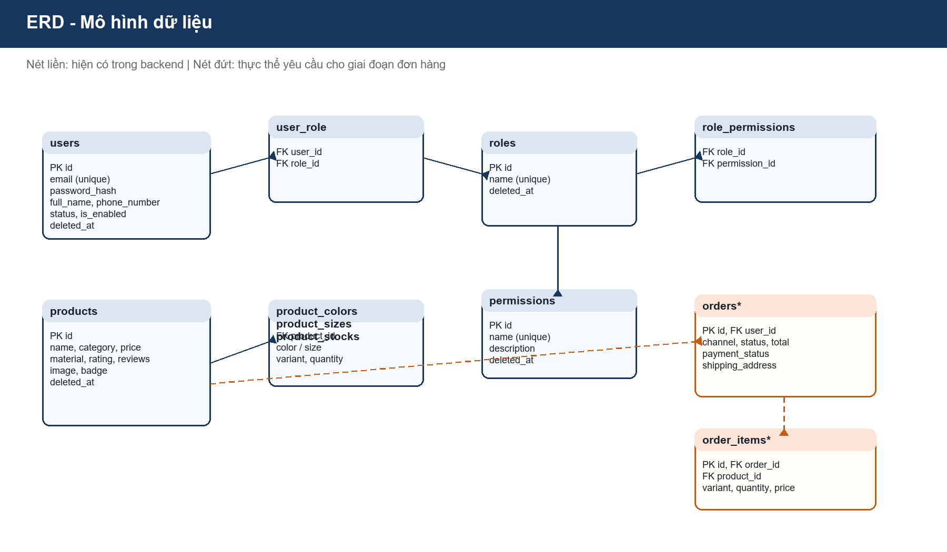
Hình 2.2. ERD - mô hình dữ liệu Holiday Fashion

2.3 Sơ đồ Use Case
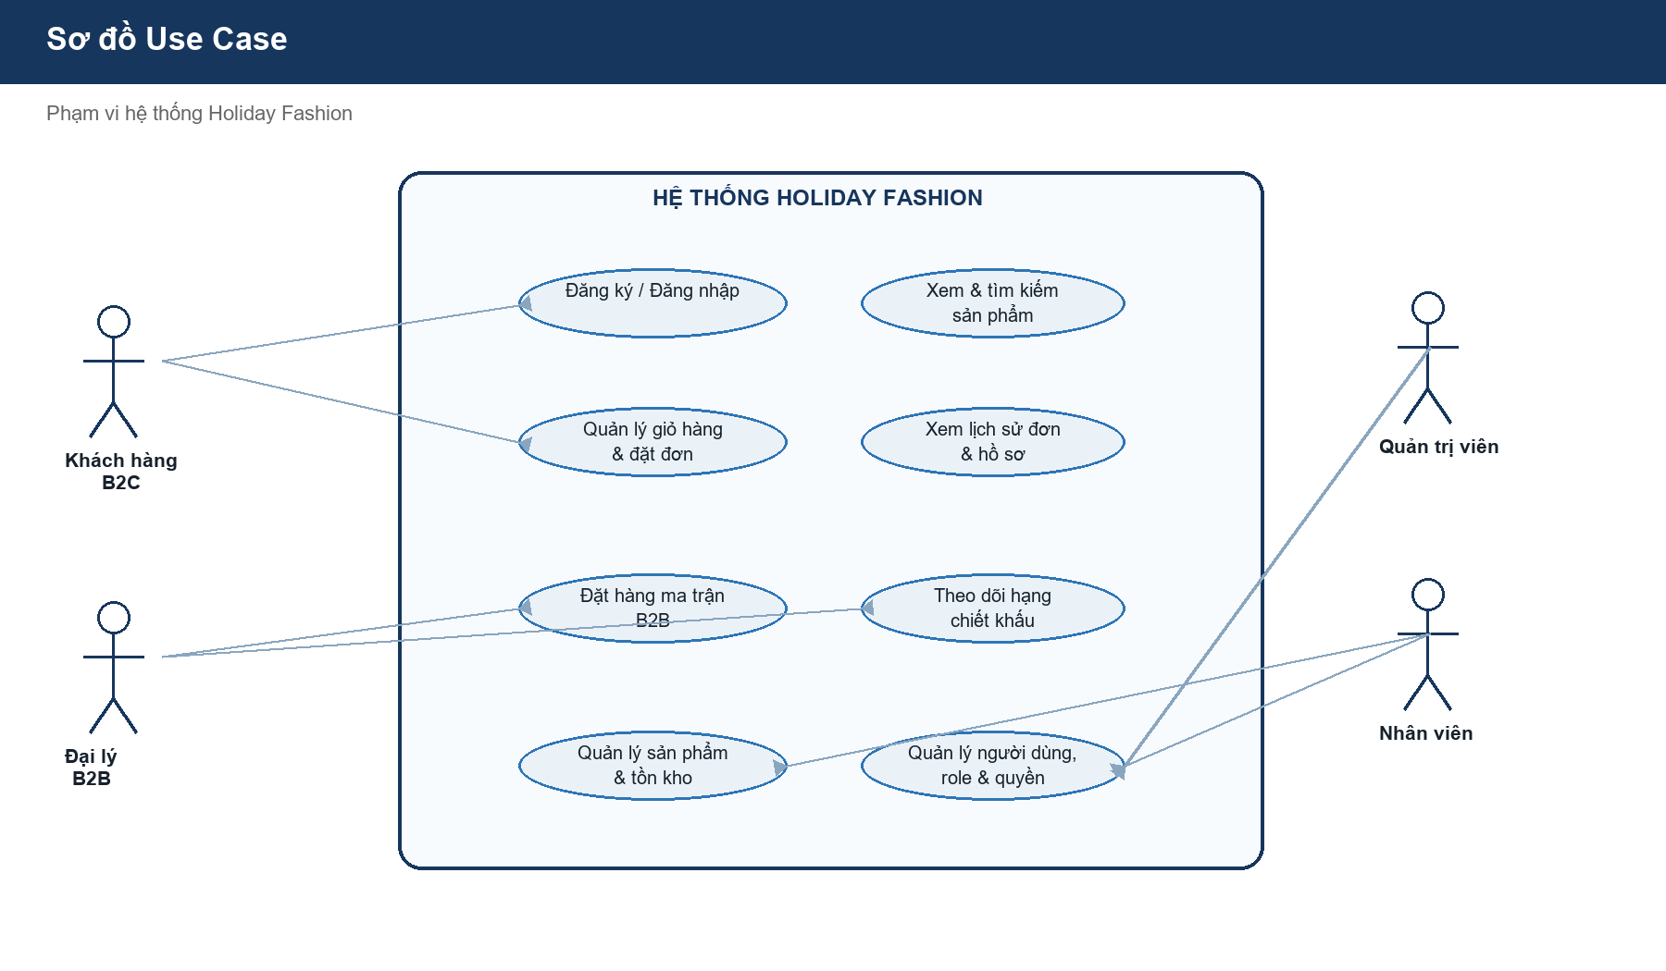
Hình 2.3. Use Case tổng quan

2.4 Sơ đồ chuyển trạng thái
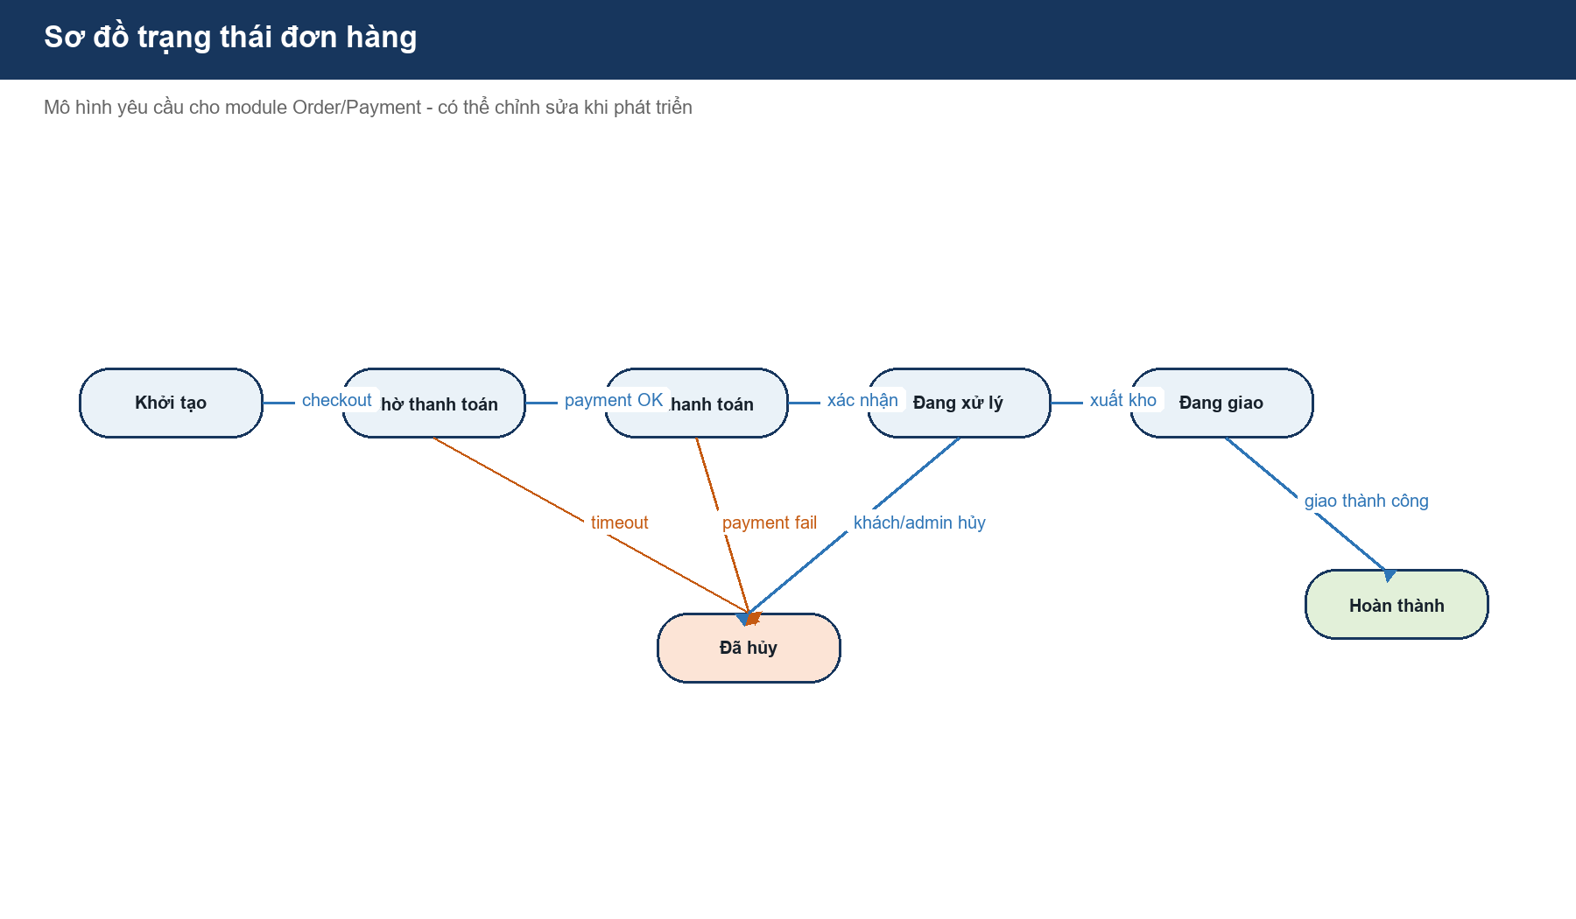
Hình 2.4. State diagram - đơn hàng

2.5 Phân quyền
Chức năng | Customer | Agent | Staff | Admin
Đăng ký/đăng nhập | X | X | X | X
Xem sản phẩm | X | X | X | X
Đặt đơn B2C | X | - | Hỗ trợ | Quản lý
Đặt đơn ma trận B2B | - | X | Hỗ trợ | Quản lý
Quản lý tồn kho | - | - | Theo quyền | X
Tạo nhân viên / role | - | - | - | X
Báo cáo & công nợ | - | Theo phạm vi | Theo quyền | X

Quyền dữ liệu: Customer chỉ truy cập dữ liệu của chính mình; Agent chỉ truy cập đơn/công nợ của đại lý; Staff được cấp quyền module cụ thể; Admin quản lý toàn hệ thống. Mọi thao tác thay đổi dữ liệu nhạy cảm cần audit log. [[BỔ SUNG: chính sách lưu log]].

2.6 Site map
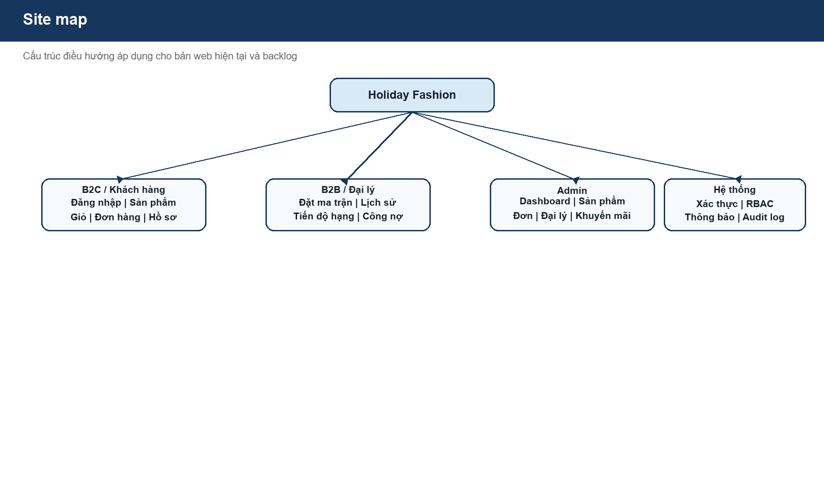
Hình 2.6. Site map hệ thống

PHẦN 3: ĐẶC TẢ CHỨC NĂNG THEO USE CASE
Mỗi use case dưới đây có thể chuyển thành một Epic/Story trên Jira. “Trạng thái” cho biết mức độ đáp ứng của code hiện tại. Các thông tin đánh dấu [[BỔ SUNG]] là vùng dành cho nhóm dự án cập nhật sau.

3.1 Phân hệ tài khoản và bảo mật

UC-AUTH-01. Đăng ký tài khoản

Đặc tả Use Case
Thuộc tính | Nội dung
Use Case ID | UC-AUTH-01
Tên use case | Đăng ký tài khoản
Phân hệ | Xác thực
Tác nhân | Khách hàng / Đại lý
Mô tả | Cho phép tạo tài khoản mới bằng email, mật khẩu, họ tên và số điện thoại. Đại lý có thể được gán role AGENT sau khi xét duyệt.
Tiền điều kiện | Chưa có tài khoản email tương ứng.
Kích hoạt | Chọn “Đăng ký”.
Luồng chính | 1. Nhập thông tin hợp lệ.  2. Client gửi POST /api/v1/auth/register.  3. Server kiểm tra dữ liệu và email duy nhất.  4. Server băm mật khẩu, tạo user và cấp token.  5. Client lưu trạng thái và điều hướng theo role.
Luồng thay thế / lỗi | Email đã tồn tại: báo lỗi; dữ liệu không hợp lệ: trả 400.
Hậu điều kiện | User mới được lưu với role CUSTOMER mặc định.
Mức ưu tiên | Cao
Trạng thái | Mục tiêu

Dữ liệu và quy tắc kiểm tra
Tên hiển thị | Tên kỹ thuật | Kiểu | Bắt buộc | Quy tắc / mô tả
Họ và tên | fullName | String(100) | Có | Không để trống
Email | email | String(255) | Có | Đúng định dạng, duy nhất
Mật khẩu | password | String | Có | [[BỔ SUNG: chính sách độ mạnh]]
Số điện thoại | phoneNumber | String(20) | Không | Duy nhất nếu có
Role | role | Enum | Có | CUSTOMER mặc định
Trạng thái | status | Enum | Có | active / pending

Yêu cầu giao diện
Giao diện đăng ký tài khoản hiển thị trên kênh phù hợp với actor Khách hàng / Đại lý. Dùng trạng thái loading, thông báo toast thành công/lỗi, xác thực dữ liệu tại chỗ và không cho phép gửi lặp khi yêu cầu đang xử lý. [[BỔ SUNG: ảnh mockup hoặc link Figma]].
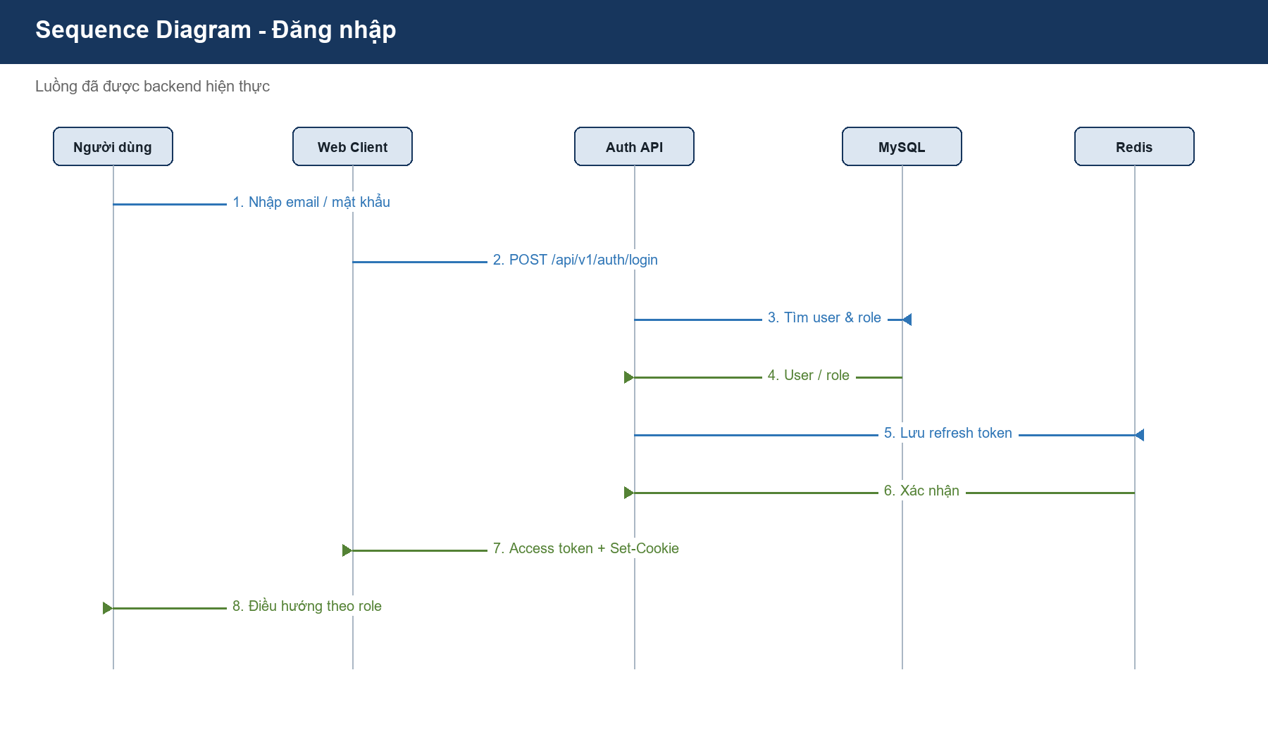
Hình 3.1. Sequence diagram - đăng nhập và phát hành token

UC-AUTH-02. Đăng nhập và làm mới phiên

Đặc tả Use Case
Thuộc tính | Nội dung
Use Case ID | UC-AUTH-02
Tên use case | Đăng nhập và làm mới phiên
Phân hệ | Xác thực
Tác nhân | Customer / Agent / Staff / Admin
Mô tả | Xác thực bằng email và mật khẩu; điều hướng đến cổng phù hợp với role.
Tiền điều kiện | Tài khoản active và chưa bị khóa.
Kích hoạt | Gửi form đăng nhập.
Luồng chính | 1. Client gửi thông tin đăng nhập.  2. API xác thực mật khẩu BCrypt.  3. API nạp role/quyền và sinh access token.  4. Refresh token lưu Redis và gửi HTTP-only cookie.  5. Client điều hướng /b2c, /b2b hoặc /admin.
Luồng thay thế / lỗi | Sai mật khẩu: 401; user locked/suspended: từ chối truy cập.
Hậu điều kiện | Có access token ngắn hạn và refresh token 7 ngày.
Mức ưu tiên | Cao
Trạng thái | Mục tiêu

Dữ liệu và quy tắc kiểm tra
Tên hiển thị | Tên kỹ thuật | Kiểu | Bắt buộc | Quy tắc / mô tả
Email | email | String(255) | Có | Tài khoản đăng nhập
Mật khẩu | password | String | Có | Không trả về client
Access token | accessToken | JWT | Có | Hết hạn 15 phút
Refresh token | refreshToken | JWT | Có | Cookie HttpOnly
Role | role | Enum | Có | customer/agent/staff/admin

Yêu cầu giao diện
Giao diện đăng nhập và làm mới phiên hiển thị trên kênh phù hợp với actor Customer / Agent / Staff / Admin. Dùng trạng thái loading, thông báo toast thành công/lỗi, xác thực dữ liệu tại chỗ và không cho phép gửi lặp khi yêu cầu đang xử lý. [[BỔ SUNG: ảnh mockup hoặc link Figma]].

UC-AUTH-03. Quên và đặt lại mật khẩu

Đặc tả Use Case
Thuộc tính | Nội dung
Use Case ID | UC-AUTH-03
Tên use case | Quên và đặt lại mật khẩu
Phân hệ | Xác thực
Tác nhân | Customer / Agent / Staff / Admin
Mô tả | Cho phép yêu cầu mã/liên kết đặt lại mật khẩu qua email.
Tiền điều kiện | Email tồn tại và tài khoản còn hiệu lực.
Kích hoạt | Chọn “Quên mật khẩu”.
Luồng chính | 1. Nhập email.  2. API tạo reset token có hạn.  3. Hệ thống gửi email.  4. Người dùng mở liên kết, nhập mật khẩu mới.  5. API xác minh token và cập nhật password_changed_at.
Luồng thay thế / lỗi | Token sai/hết hạn: yêu cầu gửi lại; email không tồn tại: phản hồi trung lập để tránh dò tài khoản.
Hậu điều kiện | Mật khẩu mới được băm, token cũ bị vô hiệu.
Mức ưu tiên | Trung bình
Trạng thái | Mục tiêu

Dữ liệu và quy tắc kiểm tra
Tên hiển thị | Tên kỹ thuật | Kiểu | Bắt buộc | Quy tắc / mô tả
Email | email | String(255) | Có | Email đăng ký
Reset token | resetToken | String | Có | Dùng một lần
Mật khẩu mới | newPassword | String | Có | [[BỔ SUNG: rule]]
Hết hạn | resetTokenExpiry | DateTime | Có | Thời gian hiệu lực

Yêu cầu giao diện
Giao diện quên và đặt lại mật khẩu hiển thị trên kênh phù hợp với actor Customer / Agent / Staff / Admin. Dùng trạng thái loading, thông báo toast thành công/lỗi, xác thực dữ liệu tại chỗ và không cho phép gửi lặp khi yêu cầu đang xử lý. [[BỔ SUNG: ảnh mockup hoặc link Figma]].

3.2 Phân hệ B2C - bán lẻ

UC-B2C-01. Xem, tìm kiếm và lọc sản phẩm

Đặc tả Use Case
Thuộc tính | Nội dung
Use Case ID | UC-B2C-01
Tên use case | Xem, tìm kiếm và lọc sản phẩm
Phân hệ | B2C Catalog
Tác nhân | Customer
Mô tả | Hiển thị danh sách và chi tiết thời trang theo danh mục, giá, size, màu và từ khóa.
Tiền điều kiện | Sản phẩm đang hoạt động.
Kích hoạt | Mở trang B2C hoặc nhập từ khóa.
Luồng chính | 1. Client gọi danh sách sản phẩm.  2. Người dùng nhập từ khóa/bộ lọc.  3. Server trả danh sách phân trang.  4. Client hiển thị card, giá, ảnh và tồn biến thể.
Luồng thay thế / lỗi | Không có kết quả: hiển thị Empty State; API lỗi: hiển thị nút thử lại.
Hậu điều kiện | Người dùng chọn được sản phẩm và biến thể.
Mức ưu tiên | Trung bình
Trạng thái | Mục tiêu

Dữ liệu và quy tắc kiểm tra
Tên hiển thị | Tên kỹ thuật | Kiểu | Bắt buộc | Quy tắc / mô tả
Từ khóa | keyword | String(255) | Không | Tên / danh mục
Danh mục | category | String | Không | Áo, Quần, Đầm/Váy...
Khoảng giá | minPrice/maxPrice | Decimal | Không | VNĐ
Màu / Size | color/size | String | Không | Lọc biến thể
Sản phẩm | products | Array<Product> | Có | Có ảnh, giá, tồn

Yêu cầu giao diện
Giao diện xem, tìm kiếm và lọc sản phẩm hiển thị trên kênh phù hợp với actor Customer. Dùng trạng thái loading, thông báo toast thành công/lỗi, xác thực dữ liệu tại chỗ và không cho phép gửi lặp khi yêu cầu đang xử lý. [[BỔ SUNG: ảnh mockup hoặc link Figma]].

UC-B2C-02. Quản lý giỏ hàng

Đặc tả Use Case
Thuộc tính | Nội dung
Use Case ID | UC-B2C-02
Tên use case | Quản lý giỏ hàng
Phân hệ | B2C Cart
Tác nhân | Customer
Mô tả | Thêm, đổi số lượng hoặc xóa biến thể sản phẩm trước khi checkout.
Tiền điều kiện | Có sản phẩm và biến thể khả dụng.
Kích hoạt | Nhấn “Thêm vào giỏ”.
Luồng chính | 1. Chọn size, màu và số lượng.  2. Kiểm tra tồn khả dụng.  3. Thêm/cập nhật CartItem.  4. Tính tạm tính, giảm giá và tổng tiền.  5. Hiển thị giỏ hàng.
Luồng thay thế / lỗi | Không đủ tồn: giới hạn số lượng và thông báo; biến thể ngừng bán: yêu cầu xóa.
Hậu điều kiện | Giỏ hàng chứa các dòng hợp lệ.
Mức ưu tiên | Cao
Trạng thái | Mục tiêu

Dữ liệu và quy tắc kiểm tra
Tên hiển thị | Tên kỹ thuật | Kiểu | Bắt buộc | Quy tắc / mô tả
Mã giỏ | cartId | UUID | Có | [[BỔ SUNG: bảng cart]]
Biến thể | variant | String | Có | Size-Màu
Số lượng | quantity | Integer | Có | > 0 và ≤ tồn
Tạm tính | subtotal | Decimal | Có | VNĐ
Voucher | voucherCode | String | Không | Kiểm tra sau

Yêu cầu giao diện
Giao diện quản lý giỏ hàng hiển thị trên kênh phù hợp với actor Customer. Dùng trạng thái loading, thông báo toast thành công/lỗi, xác thực dữ liệu tại chỗ và không cho phép gửi lặp khi yêu cầu đang xử lý. [[BỔ SUNG: ảnh mockup hoặc link Figma]].

UC-B2C-03. Đặt hàng và thanh toán

Đặc tả Use Case
Thuộc tính | Nội dung
Use Case ID | UC-B2C-03
Tên use case | Đặt hàng và thanh toán
Phân hệ | Checkout/Payment
Tác nhân | Customer
Mô tả | Xác nhận địa chỉ, phương thức thanh toán và tạo đơn B2C.
Tiền điều kiện | Giỏ hàng không rỗng; tồn còn đủ.
Kích hoạt | Nhấn “Thanh toán”.
Luồng chính | 1. Kiểm tra lại giá/tồn/voucher.  2. Tạo Order trạng thái chờ thanh toán hoặc chờ xử lý.  3. Khóa tồn trong transaction.  4. COD: xác nhận đơn; online: chuyển cổng thanh toán.  5. Nhận webhook, cập nhật kết quả và gửi thông báo.
Luồng thay thế / lỗi | Thanh toán lỗi/quá hạn: hủy đơn và giải phóng tồn; webhook lặp: xử lý idempotent.
Hậu điều kiện | Đơn và payment có trạng thái nhất quán.
Mức ưu tiên | Cao
Trạng thái | Mục tiêu

Dữ liệu và quy tắc kiểm tra
Tên hiển thị | Tên kỹ thuật | Kiểu | Bắt buộc | Quy tắc / mô tả
Mã đơn | orderCode | String(20) | Có | Duy nhất
Địa chỉ | shippingAddress | Object | Có | Snapshot
Phương thức | paymentMethod | Enum | Có | COD/VNPay/Momo
Tổng tiền | totalAmount | Decimal | Có | VNĐ
Trạng thái | orderStatus | Enum | Có | pending...completed

Yêu cầu giao diện
Giao diện đặt hàng và thanh toán hiển thị trên kênh phù hợp với actor Customer. Dùng trạng thái loading, thông báo toast thành công/lỗi, xác thực dữ liệu tại chỗ và không cho phép gửi lặp khi yêu cầu đang xử lý. [[BỔ SUNG: ảnh mockup hoặc link Figma]].
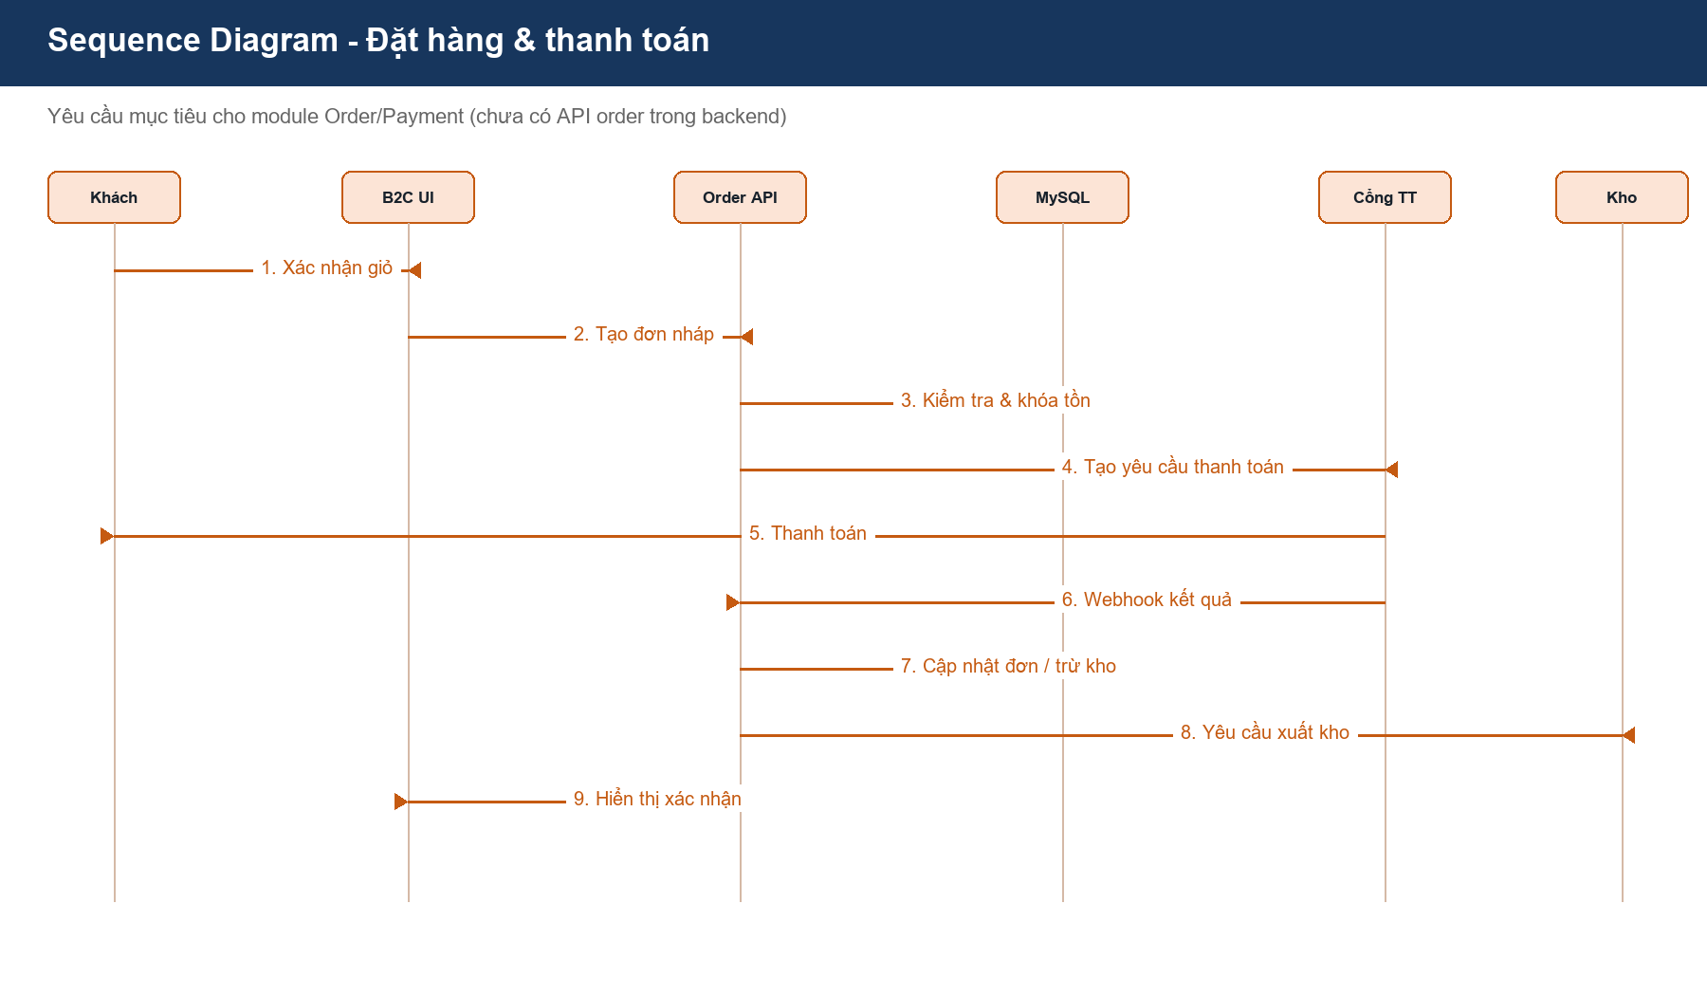
Hình 3.2. Sequence diagram - yêu cầu đặt hàng và thanh toán

UC-B2C-04. Xem lịch sử, theo dõi và hủy đơn

Đặc tả Use Case
Thuộc tính | Nội dung
Use Case ID | UC-B2C-04
Tên use case | Xem lịch sử, theo dõi và hủy đơn
Phân hệ | Order
Tác nhân | Customer
Mô tả | Hiển thị các đơn của chính Customer; cho phép hủy nếu chưa được xử lý.
Tiền điều kiện | Đã đăng nhập.
Kích hoạt | Mở “Đơn hàng của tôi”.
Luồng chính | 1. Tải danh sách đơn theo phân trang.  2. Người dùng chọn đơn để xem chi tiết.  3. Hiển thị timeline trạng thái.  4. Nếu đủ điều kiện, người dùng yêu cầu hủy.  5. API xác minh ownership và trạng thái trước khi cập nhật.
Luồng thay thế / lỗi | Không tìm thấy/không thuộc user: 404/403; đơn đã xuất kho: từ chối hủy.
Hậu điều kiện | Đơn phản ánh trạng thái mới; tồn được hoàn nếu có.
Mức ưu tiên | Trung bình
Trạng thái | Mục tiêu

Dữ liệu và quy tắc kiểm tra
Tên hiển thị | Tên kỹ thuật | Kiểu | Bắt buộc | Quy tắc / mô tả
Bộ lọc | status | Enum | Không | Trạng thái đơn
Trang | page | Integer | Không | Phân trang
Mã vận đơn | trackingCode | String | Không | [[BỔ SUNG: carrier]]
Lý do hủy | cancelReason | String | Có khi hủy | Lưu audit

Yêu cầu giao diện
Giao diện xem lịch sử, theo dõi và hủy đơn hiển thị trên kênh phù hợp với actor Customer. Dùng trạng thái loading, thông báo toast thành công/lỗi, xác thực dữ liệu tại chỗ và không cho phép gửi lặp khi yêu cầu đang xử lý. [[BỔ SUNG: ảnh mockup hoặc link Figma]].

UC-B2C-05. Đánh giá sản phẩm

Đặc tả Use Case
Thuộc tính | Nội dung
Use Case ID | UC-B2C-05
Tên use case | Đánh giá sản phẩm
Phân hệ | Review
Tác nhân | Customer
Mô tả | Cho phép đánh giá sản phẩm đã mua và đã giao thành công.
Tiền điều kiện | User sở hữu order item completed.
Kích hoạt | Chọn “Đánh giá”.
Luồng chính | 1. Xác minh điều kiện review.  2. Nhập số sao và bình luận.  3. Lưu review ở trạng thái hiển thị/chờ duyệt.  4. Tính lại rating tổng hợp.
Luồng thay thế / lỗi | Chưa mua/chưa giao: từ chối; nội dung vi phạm: ẩn/chờ duyệt.
Hậu điều kiện | Review được liên kết user, product và order item.
Mức ưu tiên | Trung bình
Trạng thái | Mục tiêu

Dữ liệu và quy tắc kiểm tra
Tên hiển thị | Tên kỹ thuật | Kiểu | Bắt buộc | Quy tắc / mô tả
Số sao | rating | Integer | Có | 1 đến 5
Bình luận | comment | Text | Không | Tối đa [[BỔ SUNG]] ký tự
Ảnh | reviewImages | Array | Không | Cloudinary
Trạng thái | moderationStatus | Enum | Có | approved/hidden

Yêu cầu giao diện
Giao diện đánh giá sản phẩm hiển thị trên kênh phù hợp với actor Customer. Dùng trạng thái loading, thông báo toast thành công/lỗi, xác thực dữ liệu tại chỗ và không cho phép gửi lặp khi yêu cầu đang xử lý. [[BỔ SUNG: ảnh mockup hoặc link Figma]].

3.3 Phân hệ B2B - đại lý

UC-B2B-01. Đặt hàng ma trận Size × Màu

Đặc tả Use Case
Thuộc tính | Nội dung
Use Case ID | UC-B2B-01
Tên use case | Đặt hàng ma trận Size × Màu
Phân hệ | B2B Order
Tác nhân | Agent
Mô tả | Đại lý nhập số lượng nhanh cho nhiều biến thể của sản phẩm theo ma trận.
Tiền điều kiện | Đăng nhập role AGENT và tài khoản được duyệt.
Kích hoạt | Mở B2B Portal.
Luồng chính | 1. Chọn sản phẩm.  2. Hiển thị lưới màu và size.  3. Nhập số lượng từng ô.  4. Tổng hợp lượng và kiểm tra tồn.  5. Tạo đơn B2B với giá bậc áp dụng.
Luồng thay thế / lỗi | Ô vượt tồn: cảnh báo; tổng lượng không đạt mức tối thiểu: báo điều kiện.
Hậu điều kiện | Đơn nháp/đơn B2B được tạo với dòng hàng chi tiết.
Mức ưu tiên | Cao
Trạng thái | Mục tiêu

Dữ liệu và quy tắc kiểm tra
Tên hiển thị | Tên kỹ thuật | Kiểu | Bắt buộc | Quy tắc / mô tả
Sản phẩm | productId | UUID | Có | Sản phẩm B2B
Ma trận | matrix | Map | Có | size-color → quantity
Tổng lượng | totalQty | Integer | Có | ≥ 1
Đơn giá bậc | tierPrice | Decimal | Có | Theo policy
Ghi chú | note | Text | Không | Ghi chú đại lý

Yêu cầu giao diện
Giao diện đặt hàng ma trận size × màu hiển thị trên kênh phù hợp với actor Agent. Dùng trạng thái loading, thông báo toast thành công/lỗi, xác thực dữ liệu tại chỗ và không cho phép gửi lặp khi yêu cầu đang xử lý. [[BỔ SUNG: ảnh mockup hoặc link Figma]].

UC-B2B-02. Theo dõi bậc chiết khấu và công nợ

Đặc tả Use Case
Thuộc tính | Nội dung
Use Case ID | UC-B2B-02
Tên use case | Theo dõi bậc chiết khấu và công nợ
Phân hệ | B2B Finance
Tác nhân | Agent
Mô tả | Hiển thị tiến độ doanh số/số lượng, giá bậc, công nợ và hạn mức tín dụng.
Tiền điều kiện | Agent đã được phê duyệt.
Kích hoạt | Mở tab Tiến độ hoặc Lịch sử.
Luồng chính | 1. Tải giao dịch và dư nợ.  2. Tính mức bậc hiện tại.  3. Hiển thị khoảng cách đến bậc tiếp theo.  4. Hiển thị hạn mức, nợ phải trả và lịch sử thanh toán.
Luồng thay thế / lỗi | Vượt hạn mức: chặn đặt đơn ghi nợ; dữ liệu chậm: hiển thị thời điểm cập nhật.
Hậu điều kiện | Agent có thông tin tài chính theo phạm vi của mình.
Mức ưu tiên | Trung bình
Trạng thái | Mục tiêu

Dữ liệu và quy tắc kiểm tra
Tên hiển thị | Tên kỹ thuật | Kiểu | Bắt buộc | Quy tắc / mô tả
Hạng | tier | Enum | Có | [[BỔ SUNG: Bronze/Silver...]]
Hạn mức | creditLimit | Decimal | Có | VNĐ
Dư nợ | outstandingDebt | Decimal | Có | VNĐ
Mốc kế tiếp | nextTierThreshold | Integer | Không | Số lượng/doanh số

Yêu cầu giao diện
Giao diện theo dõi bậc chiết khấu và công nợ hiển thị trên kênh phù hợp với actor Agent. Dùng trạng thái loading, thông báo toast thành công/lỗi, xác thực dữ liệu tại chỗ và không cho phép gửi lặp khi yêu cầu đang xử lý. [[BỔ SUNG: ảnh mockup hoặc link Figma]].

UC-B2B-03. Xem lịch sử đơn B2B

Đặc tả Use Case
Thuộc tính | Nội dung
Use Case ID | UC-B2B-03
Tên use case | Xem lịch sử đơn B2B
Phân hệ | B2B Order
Tác nhân | Agent
Mô tả | Liệt kê đơn sỉ, trạng thái và chi tiết theo đại lý.
Tiền điều kiện | Đăng nhập AGENT.
Kích hoạt | Mở “Lịch sử”.
Luồng chính | 1. Gọi API lịch sử theo agent ID.  2. Lọc theo ngày/trạng thái.  3. Xem chi tiết đơn, dòng hàng và tổng tiền.  4. Tải chứng từ [[BỔ SUNG: nếu có]].
Luồng thay thế / lỗi | Không thuộc đại lý: trả 403; danh sách trống: Empty State.
Hậu điều kiện | Agent chỉ xem được dữ liệu của chính mình.
Mức ưu tiên | Trung bình
Trạng thái | Mục tiêu

Dữ liệu và quy tắc kiểm tra
Tên hiển thị | Tên kỹ thuật | Kiểu | Bắt buộc | Quy tắc / mô tả
Khoảng ngày | dateRange | DateRange | Không | Bộ lọc
Trạng thái | status | Enum | Không | Order status
Kênh | channel | Enum | Có | B2B
Công nợ | debtAmount | Decimal | Không | Nếu ghi nợ

Yêu cầu giao diện
Giao diện xem lịch sử đơn b2b hiển thị trên kênh phù hợp với actor Agent. Dùng trạng thái loading, thông báo toast thành công/lỗi, xác thực dữ liệu tại chỗ và không cho phép gửi lặp khi yêu cầu đang xử lý. [[BỔ SUNG: ảnh mockup hoặc link Figma]].

3.4 Phân hệ quản trị

UC-ADM-01. Quản lý nhân viên, role và permission

Đặc tả Use Case
Thuộc tính | Nội dung
Use Case ID | UC-ADM-01
Tên use case | Quản lý nhân viên, role và permission
Phân hệ | RBAC
Tác nhân | Admin
Mô tả | Admin tạo nhân viên, gán role, tạo/cập nhật role và permission.
Tiền điều kiện | Đăng nhập ADMIN.
Kích hoạt | Mở Quản lý người dùng hoặc phân quyền.
Luồng chính | 1. Tạo staff với email duy nhất.  2. Gán STAFF/role phù hợp.  3. Chọn permission theo module.  4. Lưu role và áp dụng khi request tiếp theo.  5. Ghi audit log.
Luồng thay thế / lỗi | Email tồn tại: từ chối; không được xóa role đang dùng [[BỔ SUNG: policy]].
Hậu điều kiện | Staff và role/permission được lưu.
Mức ưu tiên | Cao
Trạng thái | Mục tiêu

Dữ liệu và quy tắc kiểm tra
Tên hiển thị | Tên kỹ thuật | Kiểu | Bắt buộc | Quy tắc / mô tả
Họ tên | fullName | String | Có | Nhân viên
Email | email | String | Có | Duy nhất
Role | roleIds | Array<UUID> | Có | Role được gán
Permission | permissionIds | Array<UUID> | Có | Theo module
Trạng thái | status | Enum | Có | active/locked

Yêu cầu giao diện
Giao diện quản lý nhân viên, role và permission hiển thị trên kênh phù hợp với actor Admin. Dùng trạng thái loading, thông báo toast thành công/lỗi, xác thực dữ liệu tại chỗ và không cho phép gửi lặp khi yêu cầu đang xử lý. [[BỔ SUNG: ảnh mockup hoặc link Figma]].

UC-ADM-02. Quản lý sản phẩm và tồn kho

Đặc tả Use Case
Thuộc tính | Nội dung
Use Case ID | UC-ADM-02
Tên use case | Quản lý sản phẩm và tồn kho
Phân hệ | Catalog/Inventory
Tác nhân | Admin / Staff có quyền
Mô tả | Tạo, sửa, xóa mềm sản phẩm và điều chỉnh tồn theo biến thể.
Tiền điều kiện | Có VIEW/CREATE/UPDATE quyền tương ứng.
Kích hoạt | Mở Sản phẩm & Tồn kho.
Luồng chính | 1. Nhập thông tin sản phẩm.  2. Tải ảnh lên Cloudinary.  3. Khai báo màu, size và tồn.  4. Lưu product và collection biến thể.  5. Hiển thị cảnh báo tồn thấp.
Luồng thay thế / lỗi | Trùng SKU/biến thể: từ chối; số lượng âm: từ chối.
Hậu điều kiện | Product cập nhật, thay đổi tồn được audit.
Mức ưu tiên | Cao
Trạng thái | Mục tiêu

Dữ liệu và quy tắc kiểm tra
Tên hiển thị | Tên kỹ thuật | Kiểu | Bắt buộc | Quy tắc / mô tả
Tên | name | String(255) | Có | Tên sản phẩm
Danh mục | category | String | Có | Nhóm sản phẩm
Giá | price | Decimal | Có | > 0
Màu | colors | Set<String> | Có | Ít nhất 1
Size | sizes | Set<String> | Có | Ít nhất 1
Tồn | stock | Map<String,Integer> | Có | variant → quantity
Ảnh | image | URL | Không | Cloudinary

Yêu cầu giao diện
Giao diện quản lý sản phẩm và tồn kho hiển thị trên kênh phù hợp với actor Admin / Staff có quyền. Dùng trạng thái loading, thông báo toast thành công/lỗi, xác thực dữ liệu tại chỗ và không cho phép gửi lặp khi yêu cầu đang xử lý. [[BỔ SUNG: ảnh mockup hoặc link Figma]].

UC-ADM-03. Quản lý đại lý, chiết khấu và công nợ

Đặc tả Use Case
Thuộc tính | Nội dung
Use Case ID | UC-ADM-03
Tên use case | Quản lý đại lý, chiết khấu và công nợ
Phân hệ | B2B Management
Tác nhân | Admin / Staff có quyền
Mô tả | Duyệt/khóa đại lý; cấu hình hạn mức và theo dõi công nợ.
Tiền điều kiện | Có quyền VIEW/UPDATE_AGENTS hoặc VIEW/UPDATE_DEBTS.
Kích hoạt | Mở Quản lý đại lý.
Luồng chính | 1. Xem hồ sơ agent.  2. Duyệt hoặc tạm khóa tài khoản.  3. Cấu hình hạn mức và chính sách giá.  4. Theo dõi nợ, ghi nhận thanh toán.  5. Lưu audit log.
Luồng thay thế / lỗi | Đại lý có đơn treo: yêu cầu xác nhận trước khi khóa; thanh toán vượt dư nợ: cảnh báo.
Hậu điều kiện | Trạng thái và chỉ số tài chính được cập nhật.
Mức ưu tiên | Cao
Trạng thái | Mục tiêu

Dữ liệu và quy tắc kiểm tra
Tên hiển thị | Tên kỹ thuật | Kiểu | Bắt buộc | Quy tắc / mô tả
Đại lý | agentId | UUID | Có | User role AGENT
Trạng thái | status | Enum | Có | pending/active/suspended
Hạn mức | creditLimit | Decimal | Có | VNĐ
Công nợ | debt | Decimal | Có | VNĐ
Chính sách giá | tierPolicyId | UUID | Không | [[BỔ SUNG]]

Yêu cầu giao diện
Giao diện quản lý đại lý, chiết khấu và công nợ hiển thị trên kênh phù hợp với actor Admin / Staff có quyền. Dùng trạng thái loading, thông báo toast thành công/lỗi, xác thực dữ liệu tại chỗ và không cho phép gửi lặp khi yêu cầu đang xử lý. [[BỔ SUNG: ảnh mockup hoặc link Figma]].

UC-ADM-04. Quản lý khuyến mãi, đơn hàng và báo cáo

Đặc tả Use Case
Thuộc tính | Nội dung
Use Case ID | UC-ADM-04
Tên use case | Quản lý khuyến mãi, đơn hàng và báo cáo
Phân hệ | Operations
Tác nhân | Admin / Staff có quyền
Mô tả | Vận hành voucher/promotion, can thiệp đơn và xem dashboard doanh thu/kho.
Tiền điều kiện | Có quyền module tương ứng.
Kích hoạt | Mở Promotions, Orders hoặc Dashboard.
Luồng chính | 1. Tạo/cập nhật chương trình.  2. Kiểm tra điều kiện áp dụng.  3. Xem danh sách đơn, cập nhật trạng thái theo quyền.  4. Xem doanh thu B2C/B2B, đơn và tồn thấp.  5. Xuất báo cáo [[BỔ SUNG]].
Luồng thay thế / lỗi | Voucher hết hạn/quota: không áp dụng; chuyển trạng thái không hợp lệ: từ chối.
Hậu điều kiện | Dữ liệu vận hành được cập nhật và ghi log.
Mức ưu tiên | Cao
Trạng thái | Mục tiêu

Dữ liệu và quy tắc kiểm tra
Tên hiển thị | Tên kỹ thuật | Kiểu | Bắt buộc | Quy tắc / mô tả
Mã voucher | code | String(30) | Có | Duy nhất
Giá trị giảm | discountValue | Decimal | Có | % hoặc VNĐ
Hiệu lực | startAt/endAt | DateTime | Có | start < end
Trạng thái đơn | orderStatus | Enum | Có | Theo state diagram
Bộ lọc báo cáo | dateRange | DateRange | Không | Theo ngày/tháng

Yêu cầu giao diện
Giao diện quản lý khuyến mãi, đơn hàng và báo cáo hiển thị trên kênh phù hợp với actor Admin / Staff có quyền. Dùng trạng thái loading, thông báo toast thành công/lỗi, xác thực dữ liệu tại chỗ và không cho phép gửi lặp khi yêu cầu đang xử lý. [[BỔ SUNG: ảnh mockup hoặc link Figma]].

PHẦN 4: COMPONENT, THÔNG BÁO VÀ QUY ƯỚC

4.1 Component dùng chung
- Toast/Notification: thông báo ngắn, tự ẩn; lỗi quan trọng phải có hành động thử lại.
- Modal xác nhận: dùng cho xóa, hủy đơn, khóa tài khoản và thao tác ảnh hưởng dữ liệu.
- Loading skeleton/spinner: hiển thị khi tải API; nút submit khóa khi đang xử lý.
- Empty State: dùng cho giỏ trống, không có sản phẩm/đơn/lịch sử.
- Status Badge: màu xanh = thành công, vàng = chờ xử lý, đỏ = lỗi/hủy, xám = tạm ngưng.
- Pagination: áp dụng cho danh sách sản phẩm, đơn hàng, đại lý và audit log.

4.2 Danh sách thông báo mẫu
Mã | Tình huống | Nội dung
ERR-001 | Đăng nhập sai | Email hoặc mật khẩu không chính xác.
ERR-002 | Tài khoản bị khóa | Tài khoản đã bị khóa. Vui lòng liên hệ quản trị viên.
ERR-003 | Không đủ quyền | Bạn không có quyền truy cập tài nguyên này.
ERR-004 | Không đủ tồn | Số lượng yêu cầu vượt quá tồn kho hiện có.
ERR-005 | Thanh toán thất bại | Thanh toán chưa thành công. Vui lòng thử lại hoặc chọn phương thức khác.
ERR-006 | Voucher không hợp lệ | Mã giảm giá không còn hiệu lực hoặc không thỏa điều kiện.

PHẦN 5: PHI CHỨC NĂNG, API VÀ BACKLOG

5.1 Yêu cầu phi chức năng
Nhóm | Yêu cầu
Bảo mật | Mật khẩu BCrypt; JWT access 15 phút và refresh 7 ngày; HTTPS + Secure cookie ở production.
Hiệu năng | Danh sách sản phẩm p95 mục tiêu ≤ 800ms ở kích thước 50 item/trang.
Toàn vẹn | Đơn hàng, thanh toán và tồn kho phải idempotent/atomic; rollback nếu lỗi.
Khả dụng | API lỗi trả mã 400/401/403/404/5xx theo chuẩn ApiResponse/ApiErrorResponse.
Quan sát | MDC logging, audit thao tác admin, metric [[BỔ SUNG]].
Bảo vệ dữ liệu | Secret trong environment variables; không commit DB_PASSWORD/JWT_SECRET_KEY/API key.

5.2 API hiện có và cần bổ sung
Trạng thái | Method | Endpoint | Mục đích
Có | POST | /api/v1/auth/register | Đăng ký
Có | POST | /api/v1/auth/login | Đăng nhập
Có | POST | /api/v1/auth/refresh | Làm mới token
Có | GET | /api/v1/products | Lấy sản phẩm
Có | POST | /api/v1/admin/users/staff | Tạo nhân viên
Có | GET/POST/PUT | /api/v1/admin/roles | Quản lý role/quyền
Cần bổ sung | POST/GET | /api/v1/orders | Tạo/xem đơn
Cần bổ sung | POST | /api/v1/payments/* | Khởi tạo/webhook thanh toán
Cần bổ sung | CRUD | /api/v1/cart, vouchers, agents, debts | Nghiệp vụ B2C/B2B vận hành

PHỤ LỤC: LINK ISSUE / GHI CHÚ CẬP NHẬT
Quy ước issue khuyến nghị: HF-<PHÂN_HỆ>-<SỐ>. Ví dụ HF-AUTH-01, HF-B2C-03, HF-ADM-02. Mỗi issue cần trỏ đến Use Case ID tương ứng trong tài liệu này, kèm acceptance criteria, thiết kế UI và API contract.
Jira/Linear/Notion board: [[BỔ SUNG LINK QUẢN LÝ DỰ ÁN]].

